Triger 2 **(keluar pukul 08.45 wib)**

Dokter melakukan pemeriksaan fisik telinga dan fungsi pendengaran. Hasil pemeriksaan canalis normal, membran timpani intak, refleks cahaya positif. Pemeriksaan garpu tala Rinne positif, Weber tidak ada lateralisasi dan Scwabah memendek.

Triger 3 **(keluar pukul 08.45 wib)**

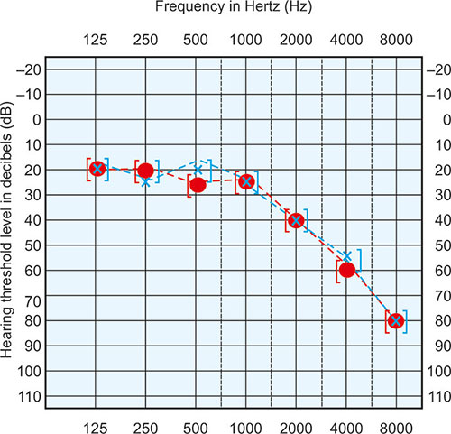Dokter menyarankan pemeriksaan audiometri dan edukasi konsultasi spesialis THT untuk kemungkinan pemakaian alat bantu dengar. Hasil Audiometri: